ИНФОРМАЦИОННЫЕ ТЕХНОЛОГИИ
ЗАО «ОВИОНТ ИНФОРМ»

«УТВЕРЖДАЮ»
Генеральный директор

__________ Г.Ф.Артамонов
«30» июня . 2023 г.

РУКОВОДСТВО
по установке и обновлению

ПРОГРАММА «БАЛАНС-2W»

Версия 1.232

Москва 2023
Внимание!
В связи с постоянным изменениями законодательства Разработчик программы «Баланс-2W» выпускает новые версии. Рекомендуем следить за изменениями и работать с актуальным выпуском программы. Скачать программу, а также новую версию «Руководство пользователя» можно с сайта программы по адресу https://www.balans2.ru/ru/balans2w/download/.
Настоящее руководство может быть воспроизведено или передано в какой-либо форме и какими-либо средствами только с письменного разрешения компании «ОВИОНТ ИНФОРМ».
© 2003-2023, «ОВИОНТ ИНФОРМ». Все права защищены.

СОДЕРЖАНИЕ

ВВЕДЕНИЕ 4
РАЗДЕЛ 1. ОБЩИЕ СВЕДЕНИЯ 5
1.1 Название программы 5
1.2 Назначение программы 5
1.3 Цели и задачи 5
1.4 Особенности программы 5
1.5 Статус программы 6
1.6 Разработчик 8
РАЗДЕЛ 2. УСТАНОВКА ПРОГРАММЫ НА КОМПЬЮТЕР 9
2.1 Технические требования 9
2.2 Состав поставки 9
2.3 Требование к специализированному программному обеспечению 10
2.4 Порядок установки программы на компьютер 10
2.4.1 Порядок установки программы на компьютер для работы в однопользовательском режиме 10
2.4.2 Порядок установки программы для работы в многопользовательском режиме 18
2.5 Установка справочника КЛАДР 20
2.6 Обновление программы 20
2.6.1 Обновление в однопользовательском режиме 20
2.6.2 Обновление в многопользовательском режиме 21
2.6.3 «Тихое» обновление программы 21
2.6.4 WEB – обновление 22
2.6.5 Автоматическое обновление по локальной сети 22
2.7 Удаление программы 22
РАЗДЕЛ 3. РЕЗЕРВНОЕ КОПИРОВАНИЕ И ВОССТАНОВЛЕНИЕ ДАННЫХ 25
РАЗДЕЛ 4. Рекомендации по Устранению последствий неудачного обновления программы 28
ПРИЛОЖЕНИЕ A. Наиболее частые обращения в службу технической поддержки 30
ПРИЛОЖЕНИЕ Б. Обратная связь 35

ВВЕДЕНИЕ
Настоящий документ содержит руководство по установке и обновлению программы «Баланс-2W» компании «ОВИОНТ ИНФОРМ». Данное руководство включает информацию о назначении программы, порядке ее установки на компьютер, обновлению, правилах эксплуатации и некоторых дополнительных возможностях программы. Документ предназначен для пользователей, не имеющих специальных навыков работы на компьютере, однако, некоторые разделы содержат информацию, полезную и для более подготовленных пользователей.

ОБЩИЕ СВЕДЕНИЯ

Название программы
Баланс-2: Подготовка и сдача отчетности (Баланс-2W).
Краткое название «Баланс-2W».

Назначение программы
Программа «Баланс-2W» предназначена для подготовки и проверки документов отчетности, утвержденной законодательством, а также для последующей их сдачи в контролирующие органы: ФНС, ПФР, ФСС, Росстат, Росприроднадзор ,Росалкогольрегулирование ,IRS.
Программа предназначена для пользователей: юридических лиц, включая кредитные, страховые и бюджетные организации, иностранные представительства, негосударственные пенсионные фонды, организации, применяющие упрощенную систему налогообложения, а также индивидуальных предпринимателей.

Цели и задачи
Целью функционирования программы «Баланс-2W» является облегчение подготовки и ускорение процесса сдачи отчетности юридических лиц и индивидуальных предпринимателей.

Особенности программы
Программа разработана на основе методики камеральной проверки налоговой отчетности организаций и индивидуальных предпринимателей, применяемой в налоговых органах, с использованием знаний экспертов и анализа опыта возникновения типовых проблем при сдаче отчетности.
Программа обладает возможностями:

- Эргономичного ввода данных и хранения документов в структурированном архиве;
- Автоматизация подготовки отчетности в ФНС, ПФР ФСС, Росстат, Росприроднадзор, Росалкогольрегулирование (ФСРАР) – расчет всех форм отчетности, перенос показателей из прошлых периодов;
- Подготовка отчетности в ИНО для организаций, участников финансового рынка (FATCA8966);
- Подписывать и шифровать файлы отчетности для отправки через интернет-ресурсы в Росалкогольрегулирование (ФСРАР), в IRS(США);
- Подготовка сведений персонифицированного учета;
- Подготовка формы 2-НДФЛ,6-НДФЛ;
- Анализ и проверка бухгалтерской и налоговой отчетности по методике камеральной проверки, используемой в налоговых инспекциях, органах ПФР и ФСС.
- Автоматизированная отправка налоговой отчетности по технологиям:
- «Контур-Экстерн» — единый комплекс документооборота «Баланс-2W Экстерн»
- «ГНИВЦ-Прием Регион» — сертифицированный документооборот по технологии ГПР
- «Такском-Спринтер»
- «Астрал-Отчет»
- Формирование машиноориентированных печатных форм документов с двумерным штрихкодом PDF417;
- Автоматическое формирование декларации по налогу на прибыль обособленных подразделений при наличии лицензии на каждый ИНН\КПП;
- Подготовка отчетности для нескольких организаций в одной программе при наличии лицензии на каждый ИНН\КПП;
- Формирование истории сданных отчетов, что позволяет подготавливать уточненные отчеты за все прошедшие периоды;
- Работы в многопользовательском сетевом режиме;
- Импорт данных из других бухгалтерских программ;
- Оперативное обновление всех форм отчетности в соответствии с изменениями законодательства
- Формирование начислений в карточки расчетов с бюджетом
Программа «Баланс-2W» регулярно проходит сертификационные испытания на предмет удовлетворения требованиям, предъявляемым ФНС России.

Статус программы
Условно бесплатная.
Программа «Баланс-2W» может работать, как в базовом режиме с ограниченным количеством доступных для использования функций, так и в полнофункциональном режиме.
Таблица 1.1
Сравнение базовой и полнофункциональной версий программы
Возможность | Период | Базовый режим | Полнофункциональный режим
Подготовка отчетности в ФНС, отчетности в ПФР, ФСС, Росстат, Росприроднадзор и Росалкогольрегулирование. |  | + | +
Расчет вычисляемых ячеек и перенос данных из отчетов предыдущих периодов |  | - | +
Камеральная проверка отчетов |  | - | +
Форматно-логический контроль в режиме работы с документом |  | - | +
Подготовка отчетов | актуальный период | + | +
Подготовка отчетов | уточненные отчеты за прошлые периоды | - | +
Количество уточнений в актуальном периоде |  | ограничено | не ограничено
Количество динамических строк и таблиц в документах |  | не больше 1-ой | не ограничено
Количество базовых (бесплатных) комплектов отчетности |  | не больше  1-го | не больше 1-го для Московского региона и не более 2-х для остальных
Общее количество различных типов документов в актуальном периоде (без учета уточнений) для отчетности в ФНС | для квартальной отчетности | не больше 2-х | не ограничено
 | для годовой отчетности | не больше 3-х | не ограничено
 | для ежемесячной отчетности | 0 | не ограничено
Общее количество различных типов документов в актуальном периоде (без учета уточнений) для отчетности "в ПФР и ФСС", "в Росстат" | для годовой и квартальной отчетности | не больше 1-го | не ограничено
Ввод сумм, превышающих некоторые пороговые значения |  | ограничен | не ограничен
Сообщение об ошибках |  | - | +
Печать отчетных форм |  | + | (с двухмерным штрих-кодом)
Выгрузка заполненных деклараций на диск для сдачи в ИФНС, ПФР, ФСС, Росстат, Росалкогольрегулирование |  | + | +
Импорт отчетности из электронных файлов, подготовленных в других программах |  | кроме бухгалтерской отчетности кредитных и страховых организаций | +
Подготовка уточненных расчетов |  | - | +
Актуальность форм |  | - | +
Инструкции по заполнению деклараций |  | + | +
Хранение и резервное сохранение/восстановление информации |  | бесплатно | +
Отправка через Интернет из программы |  | + | +
Web-обновление |  | + | +
Дополнительная поддержка |  | - | +
Количество сотрудников в комплекте отчетности "Персонифицированный учет и 2-НДФЛ" |  | не более 1-го | определяется лицензией
Формирование файла – транспортного контейнера для сдачи отчетности через сайт ФНС России |  | + | +
Декларации в Росалкогольрегулирование |  | Не более 2-х динамических листов | Неограниченное количество листов
Стоимость |  | бесплатно | посмотреть цены

Программа «Баланс-2W», работающая в полнофункциональном режиме, предоставляется на платной основе. Стоимость программы и её обновлений определяется в соответствии с прайс-листом.
Вы можете осуществить покупку:
- В нашем интернет магазине со скидкой 5%.
- Через пункты продаж «ОВИОНТ ИНФОРМ». Оригинал счета Вам могут подготовить на пунктах продаж или Вы можете получить счет по факсу, позвонив по телефонам отделов продаж.

Адреса пунктов продаж «ОВИОНТ ИНФОРМ»:
№п/п | Адрес офиса | Телефон
1 | г. Москва, ул. Тимирязевская, д. 4/12  (м. Дмитровская) | (495) 411-79-69 (многоканальный)
2 | г. Москва, 1-ый Тверской-Ямской пер., дом 11  (м. Маяковская) | (495) 411-79-69 (многоканальный)

- Через официальных дилеров «ОВИОНТ ИНФОРМ».

Разработчик
Разработчиком и обладателем авторских прав на программный продукт «Баланс-2W» является закрытое акционерное общество «ОВИОНТ ИНФОРМ» (ОГРН 1027700076051).

УСТАНОВКА ПРОГРАММЫ НА КОМПЬЮТЕР

Технические требования
Перед установкой данного программного продукта убедитесь, что Ваши технические средства удовлетворяют требованиям:
- компьютер: IBM PC-совместимый с процессором не ниже Pentium III;
- объем оперативной памяти: не менее 280 Мб;
- требуемое свободное пространство на жестком диске: не менее 500 Mb;
- дисковод на 3.5 дюйма (для сдачи отчетности в налоговый орган на дискете);
- CD дисковод (если Вы приобрели дистрибутив программы «Баланс-2W» на компакт-диске);
- монитор с разрешением не ниже 1024х768;
- подключение к Интернету, модем или сетевая карта со скоростью 100 Мбит (для возможности сдачи отчетности по телекоммуникационным каналам связи и скачивания обновлений программы);
- современный принтер, корректно установленный в системе;
- наличие блока бесперебойного питания (желательно);
- русскоязычная операционная система: MS Windows 2000 SP4 / Windows XP SP2, SP3 / Windows 2003 Server / Windows Vista /Windows 7/ Windows 8.1/ Windows 10;
- MS Excel 2003 и выше (для выгрузки некоторых таблиц) (желательно);
- MS Internet Explorer версии 8.0 или выше.

Состав поставки
Пакет поставки состоит:
- дистрибутив системных компонент;
- дистрибутив компонент программы;
- регистрационная карта (получаемая в Пункте продажи в момент приобретения программы).
Дистрибутивы установки можно скачать из Интернета с сайта https://www.balans2.ru/ru/balans2w/download/?tab=0 или и с одного CD-диска, при покупке в пунктах продаж.
Для работы с программой необходимо иметь классификатор адресов КЛАДР, актуальную версию которую можно скачать по ссылке https://www.balans2.ru/balans2w/download/?tabs=1 (входит в состав дистрибутива на CD).
Описание работы с программой «Руководства пользователя», включающего описание процесса инсталляции продукта, можно скачать по ссылке https://www.balans2.ru/ru/balans2w/download/?tabs=3 (входит в состав дистрибутива на CD).

Требование к специализированному программному обеспечению
Для отправки отчетности с электронно-цифровой подписью по защищенным телекоммуникационным каналам связи, в том числе через Интернет, необходимо установить зарегистрированную систему криптографической защиты информации (далее СКЗИ) КриптоПро CSP или VipNet CSP, совместимые с Вашей операционной системой.
Программа «Баланс-2W» обеспечивает возможность передачи через:
- спецоператора связи «Контур-Экстерн» (требуется установка программы КЭ-Лайт и СКЗИ КриптоПро CSP);
- «ГНИВЦ Прием-Регион» (ГПР) (требуется установка СКЗИ КриптоПро CSP);
- спецоператора связи «Калуга-Астрал» (требуется установка программы «Астрал-Отчет» и СКЗИ VipNet CSP);
- спецоператора связи «Такском» (требуется установка программы «Такском-Спринтер», включающей СКЗИ КриптоПро CSP);
- напрямую на приемный шлюз ФСС (требуется установка программ СКЗИ КриптоПро CSP или VipNet CSP).
Для отправки подготовленных в «Баланс-2W» деклараций об объемах розничной продажи алкогольной продукции через Интернет – ресурсы требуется установка КриптоПро ЭЦП Browser plug-in и СКЗИ КриптоПро CSP или VipNet CSP.

Порядок установки программы на компьютер

Порядок установки программы на компьютер для работы в однопользовательском режиме
Чтобы установить программу зайдите в систему с правами локального администратора и выполните следующие действия:
- Создайте папку на жестком диске для файлов дистрибутива программы «Баланс-2W».
- Перепишите в созданную папку на жестком диске файлы дистрибутива (дистрибутив может быть получен в отделе продаж или взят из Интернета с сайта https://balans2.ru) по ссылке https://www.balans2.ru/ru/balans2w/download/?tab=0:
- Setup_B2W_SystemComponents.exe(Должны удовлетворять версии Вашей операционной системе);
- Setup_B2W_1.ххх.ххх.exe (где 1.ххх.ххх — номер актуальной версии).
- Запустите файл Setup_B2W_SystemComponents.exe.
- Если Вы все сделали правильно, то увидите приглашение к установке системных компонент (Рис.2.1).
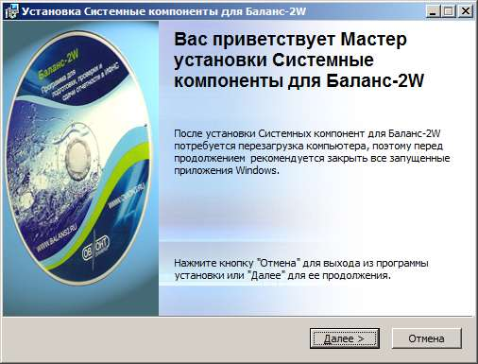
Рис.2.1. Приглашение к установке системных компонент
- Для продолжения установки нажмите кнопку «Далее >».
- В окне «Информация об использовании» при выборе варианта установки компонент, лучше оставить вариант, предлагаемый по умолчанию — для всех пользователей компьютера (Рис. 2.2). После этого нажмите кнопку «Далее >».
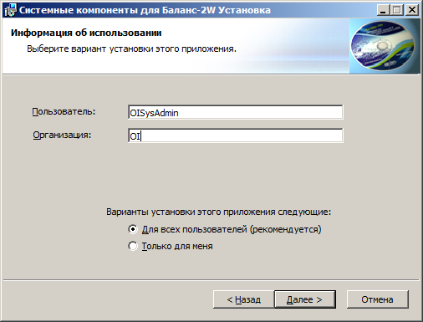
Рис. 2.2. Окно «Информация об использовании»
- Программа инсталляции сообщит Вам «Все готово для установки» (Рис. 2.3).
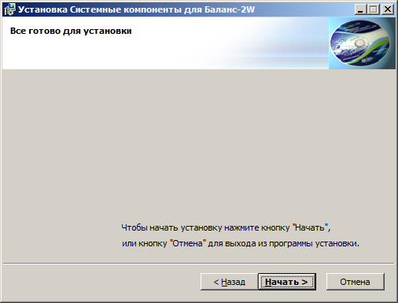
Рис. 2.3. Окно «Все готово для установки»
- Для активизации процесса нажмите кнопку «Начать >», в противном случае посредством нажатия кнопки «< Назад» вернитесь на нужный этап инсталляции и задайте новые параметры. На Рис. 2.4 представлено окно «Установка компонент приложения …»
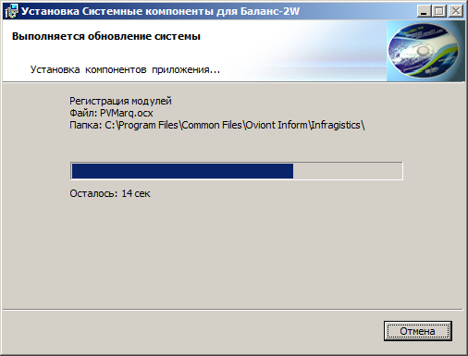
Рис. 2.4. Процесс инсталляции системных компонент
- После инсталляции компонентов появится окно с сообщением об окончании их установки (Рис. 2.5). Нажмите на кнопку «Готово», чтобы завершить программу установки системных компонент.

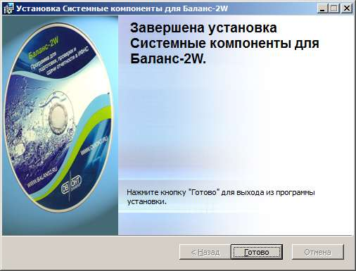
Рис. 2.5. Завершение установки системных компонент
- Нажмите на кнопку «Да» для выхода из программы установки системных компонент и перезапуска Windows. Перед перезапуском Windows все другие приложения будут завершены (Рис. 2.6). Если Вы выбрали кнопку «Нет», Вам следует перезапустить Windows прежде, чем пытаться запустить установку программы «Баланс-2W». Поскольку программа установки Системных компонент вносит изменения в Вашу конфигурацию Windows, и эти компоненты не будут задействованы, пока Вы не перезапустите Windows.
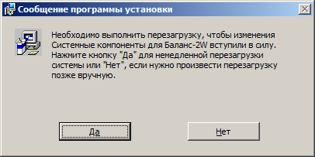
Рис. 2.6. Сообщение с предложением перезапустить Windows после установки системных компонент
- После перезагрузки Windows запустите файл Setup_B2W_1.ххх.ххх.exe, который должен находиться в созданной Вами ранее папке, содержащей файлы дистрибутива программы «Баланс-2W».
- В появившемся окне, содержащем сведения о версии программы и Вашей операционной системы, нажмите кнопку «Далее >» (Рис. 2.7).
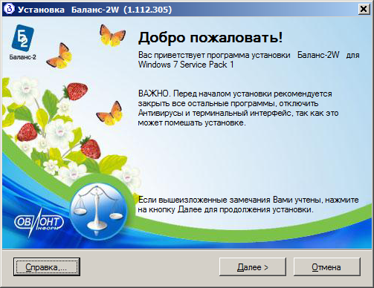
Рис. 2.7. Приветствие программы установки «Баланс-2W»
- После этого Вы должны увидеть экранную форму, содержащую лицензионное соглашение (Рис. 2.8).
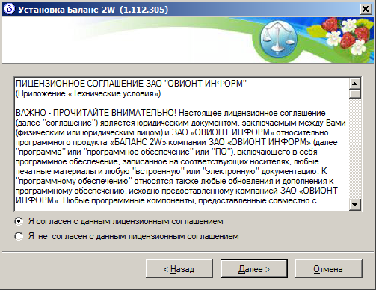
Рис. 2.8. Форма, содержащая лицензионное соглашение
- Прочитайте внимательно лицензионное соглашение. Если Вы не согласны с каким-либо пунктом, не рекомендуется продолжать инсталляцию. Если Вы принимаете условия лицензионного соглашения, отметьте пункт «Я согласен с данным лицензионным соглашением» (Рис. 2.8) и нажмите кнопку «Далее >».
- В окне выбора варианта установки выберите первый вариант установки «Однопользовательский», если предполагается, что с программой будет работать только один пользователь. После выбора однопользовательского варианта установки нажмите кнопку «Далее >» (Рис. 2.9). Если планируется организовать работу с одной базой данных с нескольких автоматизированных рабочих мест, перейдите в раздел 2.3.2 Порядок установки программы для работы в многопользовательском режиме.
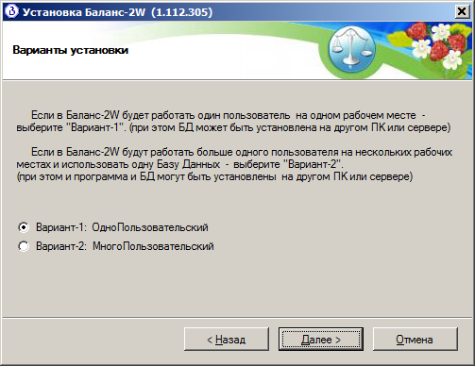
Рис. 2.9. Окно «Варианты установки»
- Далее программа инсталляции предложит выбрать каталог, в который будет инсталлирована программная часть «Баланс-2W» (Рис. 2.10).
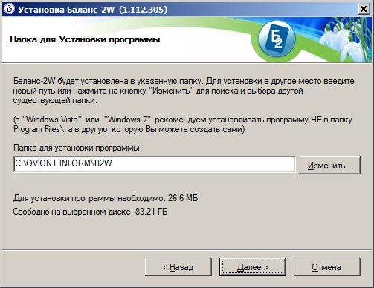
Рис. 2.10. Окно указания папки для установки программы
- Далее потребуется указать путь к папке, в которую будут установлены файлы базы данных (Рис. 2.11).
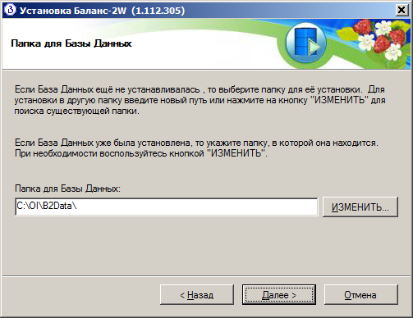
Рис. 2.11. Окно указания папки для установки базы данных
- Если все предыдущие шаги по инсталляции «Баланс-2W» были сделаны правильно, программа инсталляции предложит Вам просмотреть параметры установки (Рис. 2.12). Также программа инсталляции предоставит Вам возможность выбора варианта установки для шаблонов документов. Вы можете выбрать вариант «Делать медленную установку шаблонов документов». В некоторых случаях такой способ установки является более предпочтительным, поскольку позволяет удобно контролировать ход процесса. Данный способ рекомендуется выбирать лишь при сбоях обычной установки, связанной в основном с состоянием операционной системы на конкретном рабочем месте. Если вы согласны с введенными Вами параметрами, нажмите кнопку «НАЧАТЬ», в противном случае посредством нажатия кнопки «< Назад» вернитесь на один из предыдущих этапов инсталляции и задайте другие параметры.
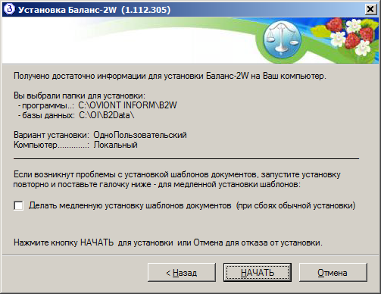
Рис. 2.12. Окно параметров установки
- После нажатия на кнопку «НАЧАТЬ», будет произведена установка программы.
- В конце установки должно появиться сообщение о том, что для более удобной работы в программе следует установить Классификатор адресов России (Рис. 2.13), который устанавливается, как отдельный компонент. Нажмите «OK».
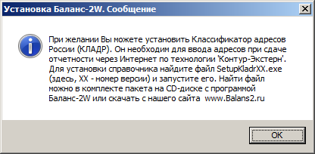
Рис. 2.13. Окно, напоминающее о возможности установки Классификатора адресов России
- Появится окно, с сообщением об успешной установке (Рис. 2.14). Нажмите кнопку «ГОТОВО».
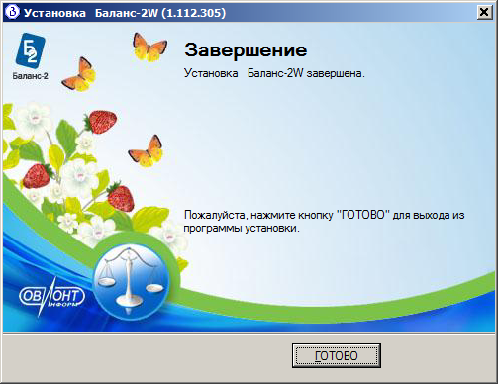
Рис. 2.14. Завершение установки программы «Баланс-2W»
- После успешной установки на рабочем столе появится ярлык «Баланс-2W». Также в системном меню Windows Пуск → Программы появится подпункт «Баланс-2», содержащий ссылку на программу «Баланс-2W», а также на ряд служебных программ.

Порядок установки программы для работы в многопользовательском режиме
- Выберите компьютер, который с которого будет всегда начинаться процесс установки программы «Баланс-2W» в многопользовательском режиме и на котором будет установлена БД. Будем называть его Мастер-Компьютер. Если БД будет находиться на другом компьютере (диске), создайте для неё папку и обеспечьте к ней полный доступ с унаследованием прав на подпапки, в том числе разрешите возможность Записи и Изменения для пользователя (на вкладке Безопасность в Свойствах папки).
- Зайдите в систему с правами доменного администратора и выполните на Мастер-Компьютере пункты с 1 по 14, описанные в подразделе 2.3.1. настоящего руководства.
- В окне выбора варианта установки выберите второй вариант установки «Многопользовательский». После выбора варианта установки нажмите кнопку «Далее >» (Рис. 2.9).
- Далее программа инсталляции предложит выбрать каталог, в который будет инсталлирована программная часть «Баланс-2W» (Рис. 2.10). Оставьте путь, предлагаемый по умолчанию, или измените его, введя его имя с клавиатуры либо посредством выбора в списке каталогов, появляющемся после нажатия кнопки «ИЗМЕНИТЬ …». После выбора папки для установки программной части нажмите кнопку «Далее >».
- Затем, потребуется указать путь к папке, в которую будут установлены файлы базы данных (Рис. 2.11). Оставьте путь, предлагаемый по умолчанию, если было принято решение устанавливать базу данных на Мастер-Компьютере. Вы также можете изменить путь, введя его имя с клавиатуры либо посредством выбора в списке каталогов, появляющемся после нажатия кнопки «ИЗМЕНИТЬ …». После выбора папки для установки программной части нажмите кнопку «Далее >».
- Если все предыдущие шаги по инсталляции были сделаны правильно, программа инсталляции предложит Вам просмотреть параметры установки (Рис. 2.12). Также программа инсталляции предоставит Вам возможность выбора варианта установки для шаблонов документов. Вы можете выбрать вариант «Делать медленную установку шаблонов документов» (Рис. 2.13), в некоторых случаях, такой способ установки является более наглядным. Если Вы согласны с введенными Вами параметрами, нажмите кнопку «НАЧАТЬ», в противном случае, посредством нажатия кнопки «< Назад» вернитесь на нужный этап инсталляции и задайте новые параметры. После активации кнопки «НАЧАТЬ» начинается инсталляция.
- После нажатия на кнопку «НАЧАТЬ», будет произведена установка программы.
- В конце установки должно появиться сообщение о том, что для более удобной работы в программе следует установить Классификатор адресов России (Рис. 2.13). Нажмите «OK».
- Появится окно, с сообщением об успешной установке (Рис. 2.14). Нажмите кнопку «ГОТОВО».
- После успешной установки на рабочем столе появится ярлык «Баланс-2W». Также в системном меню Windows Пуск → Программы появится подпункт «Баланс-2», содержащий ссылку на саму исполняемую программу «Баланс-2W», а также на ряд служебных программ.
- Аналогичным образом установите на других автоматизированных рабочих местах только программную часть. Другими словами, проделайте те же шаги, что и при инсталляции программы на Мастер-Компьютер, с учетом следующего отличия: не устанавливайте базу данных, а укажите путь к папке, содержащей файлы базы данных, появившейся в процессе инсталляции программы «Баланс-2W» на Мастер-Компьютер. Имя папки и путь к ней Вы можете ввести с клавиатуры, либо выбрать его в списке каталогов, появляющемся после нажатия кнопки «ИЗМЕНИТЬ …».
К папке, содержащей файлы базы данных, должен быть открыт полный доступ с компьютеров, на которые будет установлена программная клиентская часть.

Установка справочника КЛАДР
Для более удобной работы в программе следует установить Классификатор адресов России (КЛАДР), который необходим для ввода адресов при сдаче отчетности через Интернет по технологии «Контур-Экстерн».
- Запишите на жесткий диск файл SetupKladrB2W.exe, который Вы можете скачать с сайта https://www.balans2.ru/balans2w/download/?tabs=1
- Запустите файл SetupKladrB2W.exe.
- В появившемся окне, содержащем сведения о Вашей операционной системе, нажмите кнопку «Далее >».
- После этого будет произведена установка программы.
- Появится окно, с сообщением об успешной установке. Нажмите кнопку «ГОТОВО».

Обновление программы
В программе «Баланс-2W» предусмотрены следующие варианты обновления:
- Обновление программы, работающей в однопользовательском режиме;
- Обновление программы, работающей в многопользовательском режиме;
- «Тихое» обновление программы;
- WEB – обновление;
- Автоматическое обновление по локальной сети;

Обновление в однопользовательском режиме
Чтобы выполнить обновление программы «Баланс-2W», работающей в однопользовательском режиме, зайдите в систему с правами локального администратора и выполните следующие действия:
- Создайте папку на жестком диске.
- Перепишите в созданную на жестком диске папку файл обновления Setup_B2W_1.ххх.xxx.exe, где 1.ххх.xxx — номер актуальной версии. Файл обновления Вы можете скачать с сайта https://www.balans2.ru/ru/balans2w/download/?tab=0, либо получить на CD-диске в пункте продаж.
- Закройте все приложения (в т.ч. «Баланс-2W») и запустите файл обновления.
- Сделайте резервную копию БД (файла Balance2.mdb) в свой архив (см. РАЗДЕЛ 3 Резервное копирование и восстановление данных).
- Программа обновления выведет на экран окно, содержащее информациюError: Reference source not found. Ознакомьтесь с ней и нажмите кнопку «Далее >».
- Дождитесь появления окна с сообщением о том, что программа обновлена. Нажмите кнопку «ГОТОВО».

Обновление в многопользовательском режиме
Обновление программы «Баланс-2W», работающей в многопользовательском режиме, следует начинать с того компьютера, с которого была установлена база данных, т.е. с Мастер-Компьютера.
- Обеспечьте предварительное закрытие программы на всех клиентских рабочих местах, иначе это может послужить неправильному обновлению программы и БД.
- Зайдите на сервер с правами доменного администратора и выполните на сервере пункты с 1 по 6, описанные в подразделе 2.6.1 настоящего руководства.
- Запустите программу обновления на клиентских рабочих местах.

«Тихое» обновление программы
При «тихом» варианте программы обновления «Баланс-2W» информация выводится не на экран, а в LOG-файл (...Program Files\Setup_B2W.LOG ). Такой тип обновления выполняется при запуске программы из командной строки с ключами -q и -f. Запуск с ключом -? выводит информацию о таком способе запуска.
Для настройки «тихого» варианта автоматического обновления следует в меню «Сервис» главного окна программы выбрать пункт «Настройки» и перейти на вкладку «Обновление». При выборе автоматического обновления появляется возможность отметить «тихий» вариант обновления (Рис. 2.15).
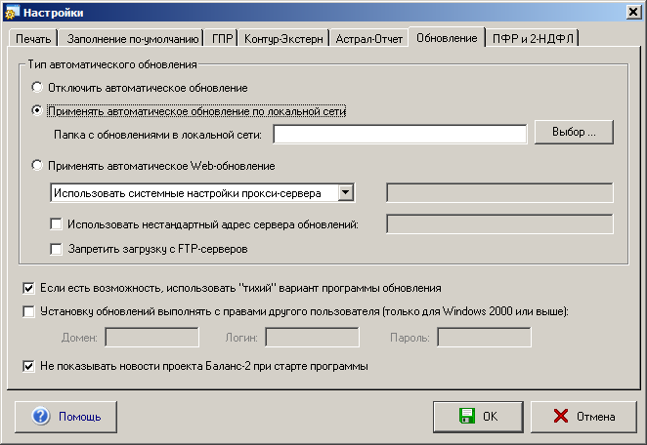
Рис. 2.15. Настройка обновления

WEB – обновление
Функция Web-обновления производит проверку наличия обновления на сайте разработчика при запуске программы (автоматический режим) или по запросу пользователя.
Для проверки обновления по запросу пользователя:
- Запустите установленную у Вас на компьютере версию программы «Баланс-2W».
- Подключитесь к Интернету.
- Выберите в программе «Баланс-2W» пункт меню «Файл/ Проверить наличие Web-обновления».
При возникновении проблем с загрузкой необходимо проверить параметры интернет-соединения в настройке обновления (пункт меню «Сервис / Параметры», вкладка «Обновление»).
Для автоматической проверки обновлений при запуске программы следует в меню «Сервис» главного окна программы выбрать пункт «Настройки» и на вкладке «Обновление» отметить пункт «Применять автоматическое WEB-обновление» (Рис. 2.15) и указать адрес сервера обновлений.
В автоматическом режиме при каждом запуске программы будет происходить проверка наличия обновлений на сайте разработчика и в случае несовпадения версий программы и обновления предлагаться перейти к установке.
Обращаем ваше внимание, что при Web-обновлении скачиваются и устанавливаются только новые или обновленные компоненты, скрипты и шаблоны документов.

Автоматическое обновление по локальной сети
Для обновления сетевой версии в программе предусмотрена возможность автоматического обновления, когда при запуске «Баланс-2W» контролируется наличие обновления и, в случае несовпадения версий, предлагается произвести установку по локальной сети.
Для обновления по локальной сети:
- Установите обновление на главном компьютере, с которого происходит актуализация базы данных.
- Поместите стандартное обновление в папку на сервере.
- На остальных компьютерах произведите настройку обновления по локальной сети (пункт меню «Сервис / Параметры», вкладка «Обновление» пункт «Применять автоматическое обновление по локальной сети») (Рис. 2.15).

Удаление программы
Если вам потребовалось удалить программу «Баланс-2W» с вашего компьютера, воспользуйтесь следующим способом:
- Закройте программу «Баланс-2W».
- В ОС “Windows” нажмите кнопку «Пуск».
- В открывшемся меню нажмите «Программы».
- В списке программ найдите папку «Баланс-2», откройте это меню (Рис. 2.16).
- Найдите там подпункт «Удаление Баланс-2W», нажмите на него.
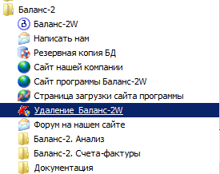
Рис. 2.16. Содержание пункта «Баланс-2W» в меню «Пуск». Подпункт «Удаление Баланс-2W»
- В открывшемся окне у Вас запросят подтверждения, действительно ли вы хотите удалить программу «Баланс-2W». Для подтверждения нажмите «Далее >»
- В следующем окне Вам потребуется сделать выбор: удалять, имеющуюся базу данных, хранящую все созданные Вами документы или нет. Нажмите на кнопку «Да», если хотите удалить базу данных, если не хотите — нажмите на кнопку «Нет» (Рис. 2.17).
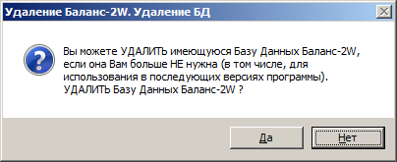
Рис. 2.17. Окно «Удаление БД»
- Если Вы решили удалить имеющуюся базу данных и в окне «Удаление БД» нажали на кнопку «Да», то программа запросит подтверждение Ваших действий (Рис. 2.18).
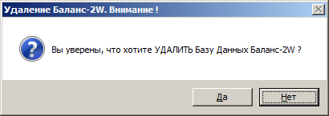
Рис. 2.18. Подтверждение удаления базы данных
- Если Вы подтвердили свое желание удалить базу данных, то программа удалит ее и выдаст соответствующее сообщение (Рис. 2.19). Нажмите «OK».
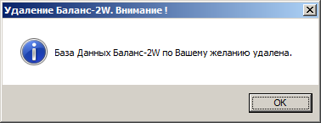
Рис. 2.19. Уведомление о том, что база данных безвозвратно удалена по желанию пользователя
- Начнется процедура удаления программы. Дождитесь ее окончания.
- Появится окно с сообщением о том, что программа удалена. Нажмите кнопку «ГОТОВО».

РЕЗЕРВНОЕ КОПИРОВАНИЕ И ВОССТАНОВЛЕНИЕ ДАННЫХ
Для защиты информации от непредвиденных обстоятельств необходимо регулярно делать резервную копию базы данных. Перед резервном копированием БД необходимо закрыть все приложения, использующие файлы ее базы данных (в том числе все программу БАЛАНС-2W).
Нажмите кнопку на панели задач, в открывшемся меню выберите «Все Программы», а в программах выберите «Баланс-2W» и подменю « Резервная копия БД» (Рис. 3.20).
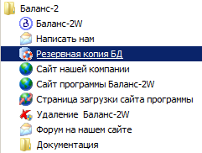

Рис. 3.20. Вызов утилиты «Резервная копия БД»
На экране появится диалоговое окно «Резервное копирование и восстановление» (Рис. 3.21).
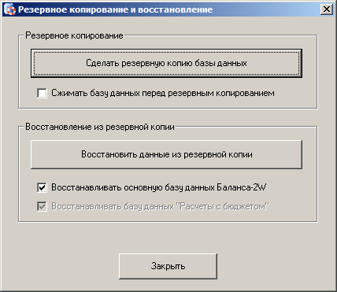

Рис. 3.21. Окно «Резервное копирование и восстановление»
Для резервного копирования базы данных нажмите на кнопку «Сделать резервную копию базы данных». На экране появится диалоговое окно задания имени файла для архивирования базы данных (Рис. 3.22).
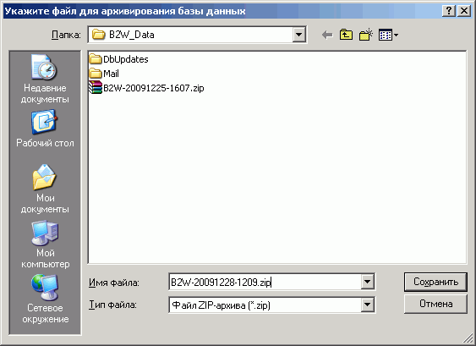

Рис. 3.22. Диалоговое окно задание имени архива БД
По умолчанию имя файла задается следующим образом - «B2W-<текущая дата>-<текущее время>».
Нажав на кнопку «Сохранить» выполняется архивирование базы данных с выдачей сообщения (Рис. 3.23).
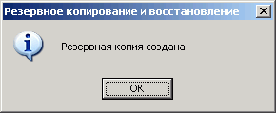

Рис. 3.23. Сообщение о резервном копирование
Для восстановления базы данных нужно в диалоговом окне «Резервное копирование и восстановление» нажать на кнопку «Восстановить данные из резервной копии».
Не забудьте убрать галку в поле «Восстанавливать основную базу данных Баланс-2W», если вы делали изменение в программе «Баланс-2W» после резервное копирование.
На экране появится диалоговое окно выбора ранее созданной резервной копии БД (Рис. 3.24).
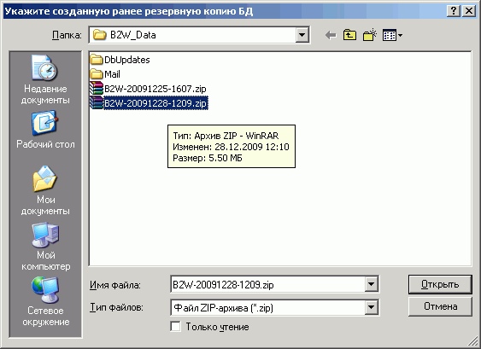

Рис. 3.24. Диалоговое окно выбора резервной копии БД
Нажав на кнопку «Открыть» выполняется восстановление базы данных из резервной копии с выдачей сообщения (Рис. 3.25).
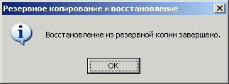

Рис. 3.25. Сообщение о восстановление из резервной копии

Рекомендации по Устранению последствий неудачного обновления программы
Для устранения последствий неудачного обновления программы предлагаются следующие варианты решения:
- Выполните полную переустановку программы (переустановка Системных компонентов не требуется):
- Убедитесь в наличии прав администратора.
- Закройте Баланс-2W.
- Сделайте резервную копию базы данных (см. РАЗДЕЛ 3).
- Удалите Баланс-2W, при этом откажитесь от удаления Базы данных (на вопрос типа «Сохранить ли базу», ответить «Сохранить»).
- Скачайте полную установку с закладки "Первоначальная установка", файл Setup_B2W_1.ххх.xxx.exe. (где 1.xxx.xxx – номер версии программы). Проверьте размер скачанного файла на соответствие тому, что на сайте и обязательно сохраните на диске, запускать установку прямо с сайта не следует.
- Запустите файл Setup_B2W_1.ххх.xxx.exe.
На вопрос при установке «Найдена база …», следует ответить «Использовать».
- Зайдите в Баланс-2W и проверьте работоспособность программы
- Если при работе с программой после обновления возникают ошибки с упоминанием DAO (предположительно), то выполните переустановку Системных компонент:
- Убедитесь в наличии прав администратора.
- Закройте Баланс-2W.
- Сделайте резервную копию базы данных (см. РАЗДЕЛ 3).
- Удалите Системные компоненты для Баланс-2W.
(Панель управления, подменю "Установка и удаление программ"), Обязательно убедитесь, что в Панели управления (подменю "Установка и удаление программ") не видно Системных компонент и Merge-модулей. Если что-то из выше перечисленного там есть, то это также необходимо удалить.
- Скачайте Системные компоненты по адресу http://www.balans2.ru/ru/balans2w/download/ с закладки "Первоначальная установка", файл Setup_B2W_SystemComponents.exe. (Обязательно сохраните на диске, запускать установку прямо с сайта не следует)
- Запустите файл Setup_B2W_SystemComponents.exe
- Дождитесь сообщения <Готово>. Перезагрузите компьютер.
- Зайдите в Баланс-2W и проверьте работоспособность программы
- Если база данных не обновилась и программа отказывается запускаться:
- Проверьте:
- закрыты ли программы на других рабочих местах (если Вы используете многопользовательский режим работы);
- обеспечен ли полный доступ (на запись и изменение в Свойствах папки на вкладке Безопасность для пользователя, выполняющего установку/обновление и того, который потом будет работать) к папке с БД и её подпапке DBUpdates\
- присутствуют ли все необходимые файлы в подпапке DBUpdates\ после обновления (ориентируйтесь по номерам версий в именах файлов);
- соответствует ли (или близка ли) дата создания файла Balance2_LastVer.mdb официальной дате создания версии программы
- Удалите файл Balance2.mdb;
- Установите программу заново, при этом укажите, где лежит Ваша База данных, запустите программу;
- Скопируйте помещенный в свой архив файл Balance2.mdb (резервную копию, созданную перед удалением программы) в папку Базы данных и перекройте им файл, лежащий там после установки;
- Запустите программу “Баланс-2W” (должно произойти обновление Базы Данных).

Решение других возможных проблем приводится в Приложении А.

В случае возникновения вопросов, пожеланий, предложений и замечаний обращайтесь в службу технической поддержки программы «Баланс-2W» компании ЗАО «ОВИОНТ ИНФОРМ» (b2w@oviont.ru).

ПРИЛОЖЕНИЕ A. Наиболее частые обращения в службу технической поддержки
В данном приложении собран перечень некоторых проблем, встречающихся у пользователей программы БАЛАНС-2W при установке и обновлении программы, и предлагаются пути их преодоления.
Проблема № 1. При обновлении программы появляется сообщение об ошибке XmlLoadDocumentSafe (100). Код ошибки 429
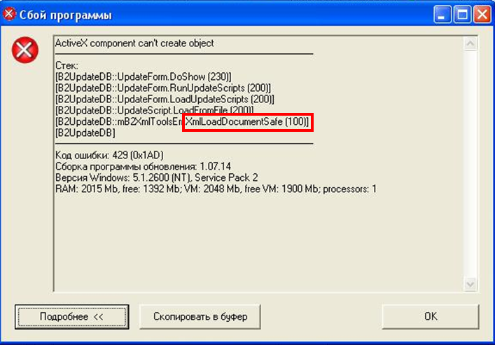
Или, при установке программы возникает следующая ошибка:
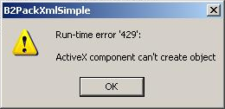
Возможное решение: В таких случаях помогает установка Windows Script 5.6. Вам следует скачать ее с официального сайта Microsoft. Затем потребуется закрыть "Баланс-2W" и установить ее. Если ошибка останется, тогда потребуется заново установить "Баланс-2W".
Проблема № 2. Сообщение об ошибке: Ошибка Dao ToAdoRS
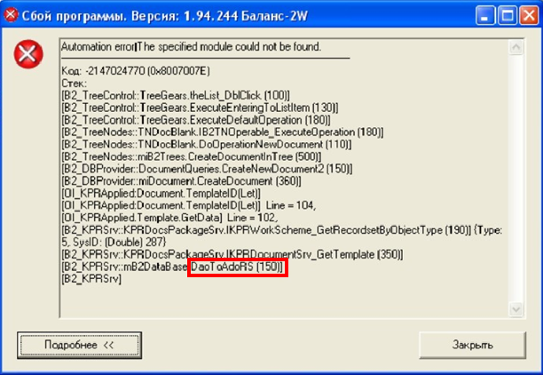
или
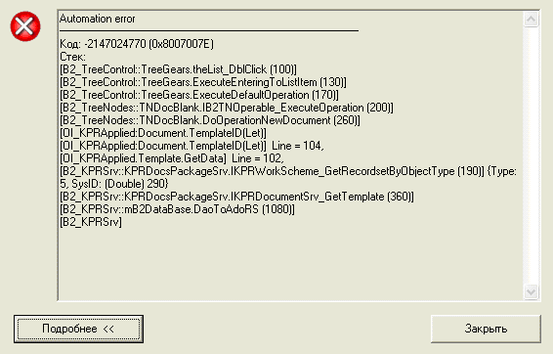
Возможное решение:
1. Закройте программу "Баланс-2W".
2. Нажмите «Пуск», «Выполнить...».
3. Наберите, включая кавычки и пробелы (или просто скопируйте данную строку):
regsvr32 "C:\Program Files\Common Files\System\ado\msado15.dll"
4. Нажмите OK.
5. Дождитесь появления сообщения "DllRegisterServer in ... succeeded."
В случае повторения ошибки
В папке C:\WINDOWS\................\i386 имеется файл mdac.inf.
На нем нажать правую кнопку мыши >> выбрать "Установить".
При этом потребуется или дистрибутив Windows, или детальное указание каждого файла.
Проблема № 3. Сообщение об ошибке: Ошибка при обновлении программы
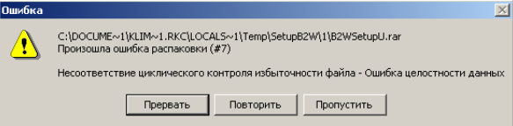

Возможное решение: В таком случае, следует повторно загрузить (скачать) с сайта файл обновления. Скорее всего он был загружен не полностью.
Проблема № 4. При установке программы появляется следующее сообщение:
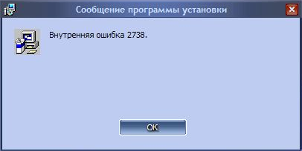
или
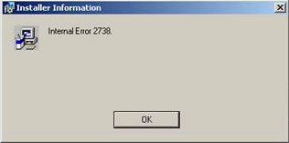
Возможное решение: Вам надо установить службу “Windows Scripting Host”, можете попробовать скачать ее по адресу:
http://download.microsoft.com/download/2/8/a/28a5a346-1be1-4049-b554-3bc5f3174353/WindowsXP-Windows2000-Script56-KB917344-x86-enu.exe
Также в таких случаях помогает установка “Windows Script 5.6”. Вам следует скачать ее с официального сайта “Microsoft”.
Проблема № 5. Запускается установка Setup_B2W_SystemComponents. Установка проходит практически до конца. Но когда установка Системных компонент доходит до «Регистрации программы», происходит откат.
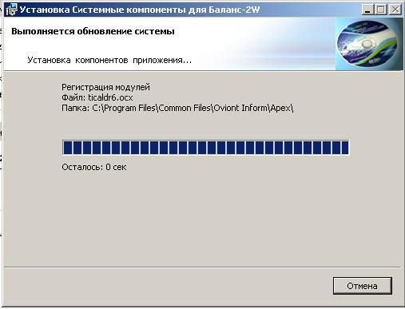
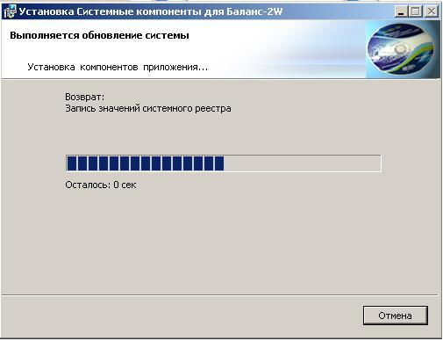
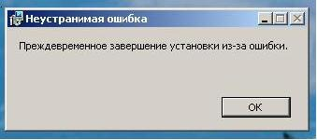

Возможное решение: У Вас установлен Windows Installer версии 3.1. Установите Windows Installer версии 4.5, она корректно работает с Service Pack 3.

ПРИЛОЖЕНИЕ Б. Обратная связь
Сайт разработчика — https://www.oviont.ru/
Сайт программы «Баланс-2W» — https://www.balans2.ru/
Форум по программе «Баланс-2W» — https://www.balans2.ru/support/forum/
Форма обратной связи — https://www.balans2.ru/ru/support/feedback/
E-mail для связи с разработчиками программы «Баланс-2W» — b2w@oviont.ru
Предложения и замечания по наполнению данной инструкции можно направлять на электронный адрес b2w@oviont.ru.

